图书馆自助打印教程

一、电子阅览室电脑打印
电子阅览室所有电脑可直接提交打印。对于排版要求高的文档（比如毕业论文），打印前务必预览
打印流程

（一）常规打印：

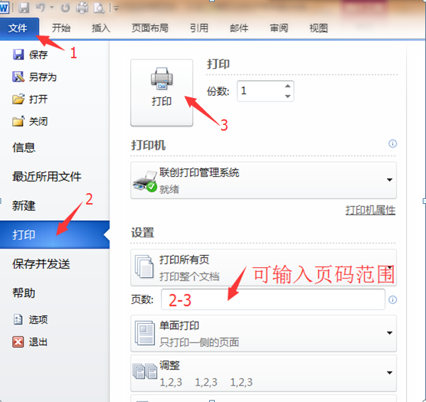

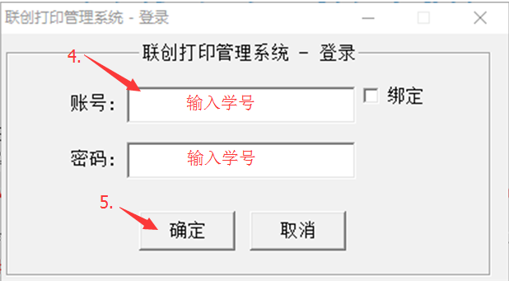
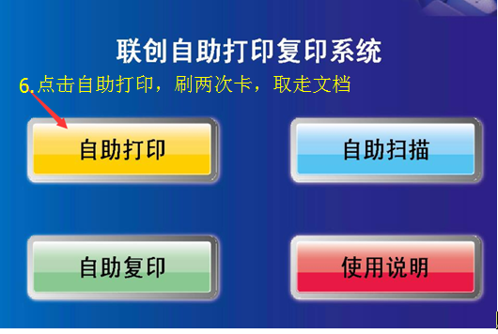

（二）彩色打印：点击“打印机属性”
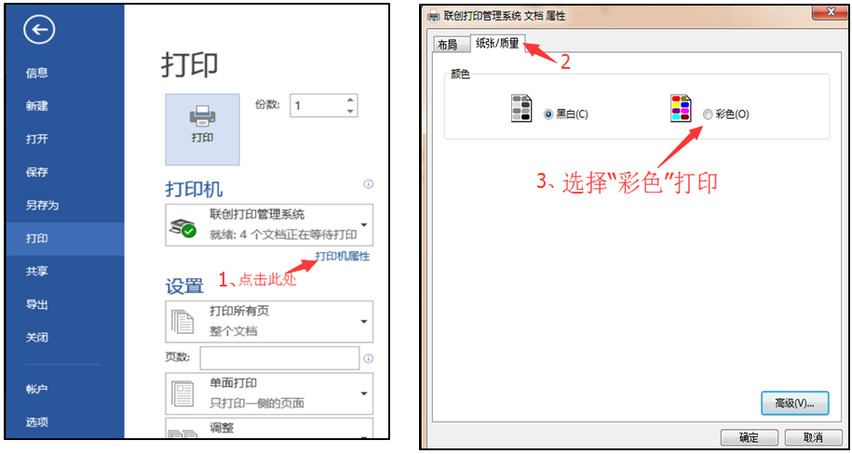
（三）双面打印：点击“打印机属性”
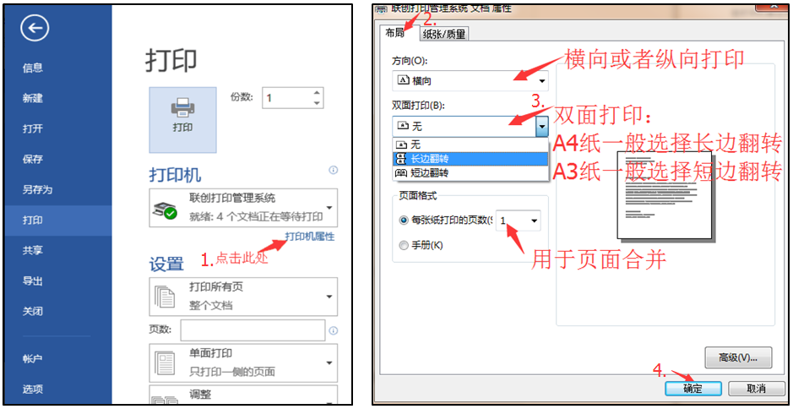
（四）管理打印文档
进入电脑桌面上的“自助打印管理”或“自助打印云平台”可查看、删除和预览已提交的打印任务。
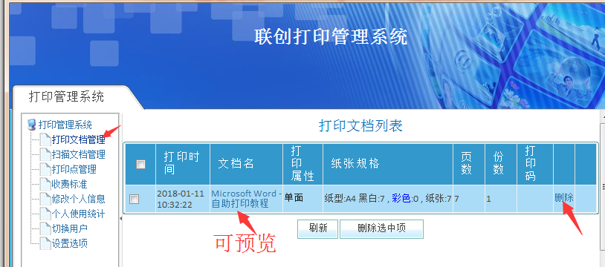
二、云打印（校园网内PC或手机均可）
云打印必须使用校园网，图书馆可用WIFI有：
tushuguan1、tushuguan2、tushuguan3：密码：1234567890；或ywu：用数字校园账号密码。
云打印流程（以iOS手机为例）

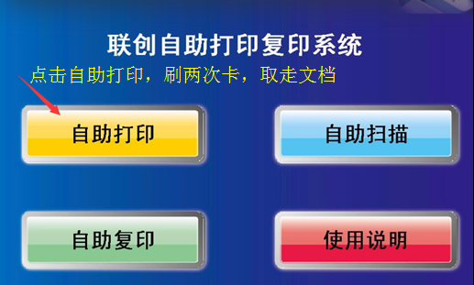
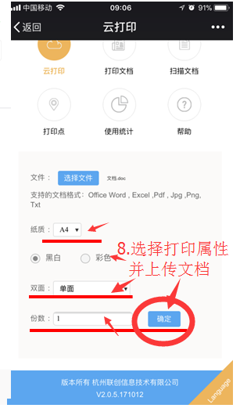

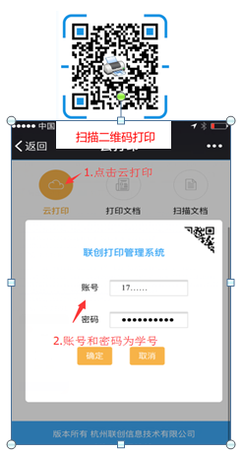
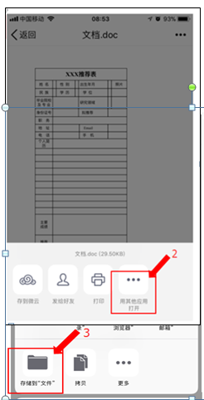

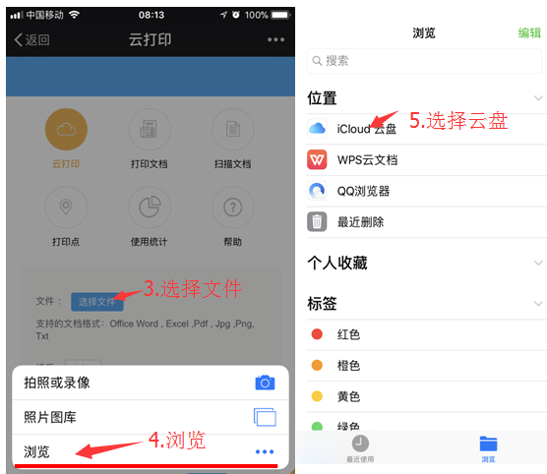
安卓版手机：
文档先用wps打开，其他步骤基本相同
也可以根据文件保存路径，直接上传文档
云平台网址： http://172.16.18.253:9130/client/help.html 暂不支持彩色打印

（三）邮件打印（暂不支持图片打印）
打印专用邮箱：tsgdy@qq.com
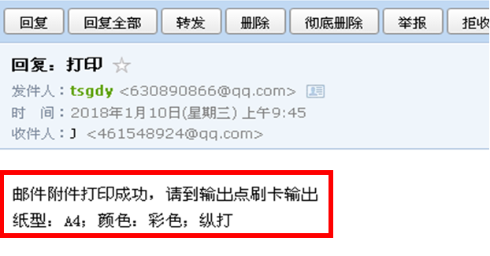
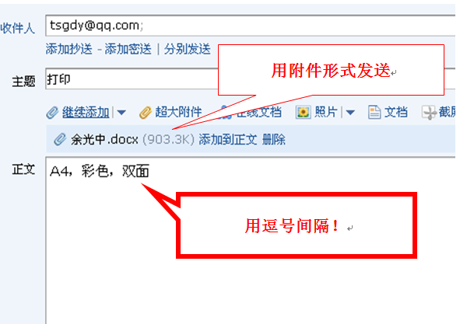
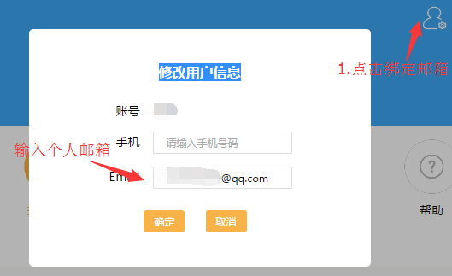
打印流程：

注意：
发送邮件时，在正文中可写上打印属性（如:A4 /A3，彩色/黑白，单面/双面等文字，用逗号间隔，如果不写，默认为A4黑白单面打印）。

